Принципы работы и некоторые виды заданий и дидактических пособий для профилактики различных видов дисграфий и дислексий у детей дошкольного возраста с тяжелыми нарушениями речи.

С каждым годом в логопедические группы приходят дети со всё более тяжелыми речевыми патологиями. ОНР I – II уровня, алалии, заикание, становятся преобладающими речевыми диагнозами. Тяжелые нарушения речи часто усугубляются сопутствующими диагнозами: ортопедической и неврологической патологией, кондуктивной тугоухостью и прочее, что, естественно, затрудняет коррекционную работу по преодолению речевых проблем. Такие дети являются группой риска по дисграфиям и дислексиям и, чтобы предупредить в дальнейшем нарушения чтения и письма, логопед должен в коррекционной работе использовать все сохранные анализаторы ребенка, т.е. свою деятельность осуществлять на полисенсорной основе.
Так, развивая фонетико – фонематические функции, необходимо использовать и зрительный анализатор (основной в получении информации), и двигательно – кинестезический, и тактильный, обязательно подключая эмоциональную игровую составляющую. Чем больше анализаторов задействовано, тем быстрее можно добиться положительных результатов.

Логопед – практик начинает коррекционную работу с уточнения произношения либо постановки гласных первого ряда, так, как дети с ТНР вместо четких О, У, Э, И, Ы, А произносят общий, неопределенный «средний» звук. В работе над постановкой этих звуков целесообразно, осваивая их артикуляционную позу, каждый звук «показывать» руками, пропевая, проговаривая его вместе с артикуляторным жестом и выполняя движения одновременно обеими руками.

Рис 1 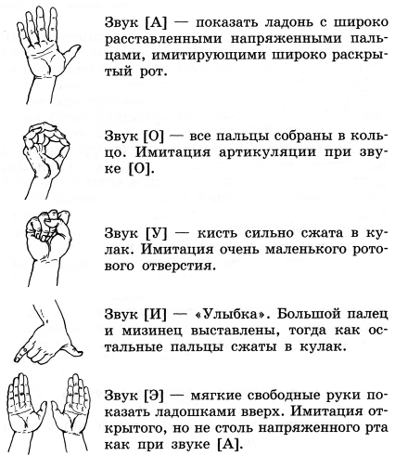

В данном упражнении мы используем речеслуховой, двигательно – кинестезический и зрительный анализаторы. Слуховой контроль в единстве с движениями рук и с активным зрительным контролем является наиболее эффективным в формировании правильной артикулемы. Закрепляя гласные, в качестве зрительной наглядности, можно использовать пособие «гномики»

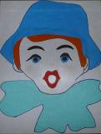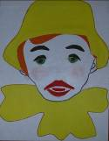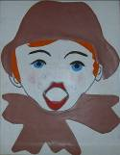

Рис 2. 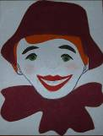 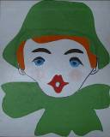

Скажи такой же звук, как гномик.
Научившись дифференцировать гласные, узнавать артикулемы и четко, правильно их воспроизводить, ребенок никогда не пропустит их при звуко – слоговом анализе.

В работе над артикулемами согласных, также необходимо использовать сохранные анализаторы, которые, в качестве «дополнительных опор» помогут облегчить работу логопеда.
У детей с ТНР наблюдаются нарушения пространственного восприятия и представлениий, трудности оптико – пространственного анализа, несформированность оптического образа буквы. Существует много видов работы по предупреждению и преодолению этих нарушений.

Вот лишь некоторые из них, основанные на полисенсорике:
- Угадай, что я (другой ребенок) написала у тебя на ладошке, на спинке (пишем графему)
- Я произнесу звук, а ты найди соответствующую букву в «чудесном мешечке» на ощупь
- На что похожа буква? Нарисуй предметы похожие на эти буквы
- Напиши букву в воздухе, на столе, на другом предмете; покажи жестом в какую сторону она повернута
- Вылепи букву
- Обведи, вырежи, наклей, раскрась букву
- Выложи букву из пуговиц, мозаики, гороха, тесьмы…

- Вычеркни неправильно написанную букву:
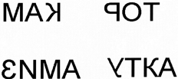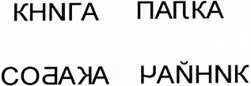

-Найди нужную букву (слово) среди множества других и выдели её
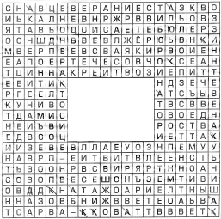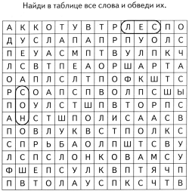

- Узнай букву написанную необычно (узнавание графемы в разных модальностях)
Рис 3. 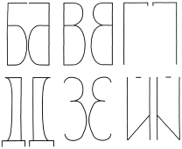 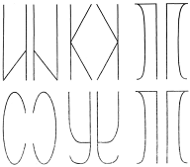

С помощью таких и подобных заданий можно предупреждать появление оптической, аграмматической, артикуляторно – акустической дисграфий. В основе профилактики дисграфии на почве нарушения языкового анализа и синтеза лежит работа над предупреждением и коррекцией искажений звуко – буквенной и слоговой структуры слов, предложений; обучение узнаванию и сравнению слов, предложений, словосочетаний. Предлагаются некоторые из упражнений, направленных на достижение этих целей.

- Составь и запиши слово по первым звукам (буквам) данных слов (названий картинок)
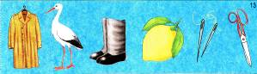
павлин ветер

- Составь и запиши слово по последним звукам (буквам) данных слов (названий картинок)

Рома Маша

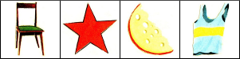
Рис 4. Лара Саша

Можно составлять слова по любым заданным звукам (буквам) в зависимости от степени развития фонематических функций ребенка

- Собери рассыпавшееся слово и запиши его:

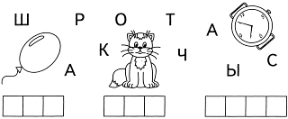

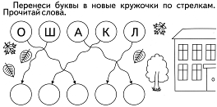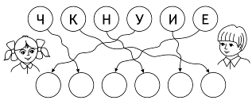

Рис 5. 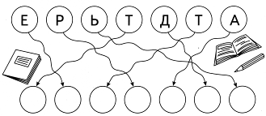

- Составь как можно больше слов из букв заданного слова, запиши эти слова (например: ПОДНОС – под, дно, оно, по, нос, сон, он, понос, донос,одно, Дон)

- Составь как можно больше слов из букв:

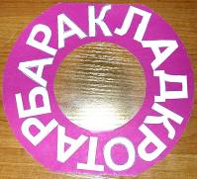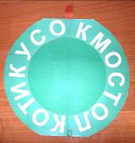
Рис 6. Колесико Яблоко

- Какая буква общая? Найди, прочитай, запиши получившиеся слова

Рис 7. 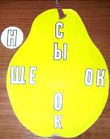 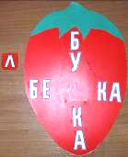 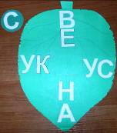
«Груша» «Клубничка» «Лист»

- Узнай предметы на картинке, выдели первые слоги, составь из них новое слово, запиши его
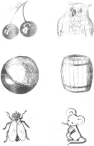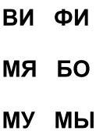

Рис 8. 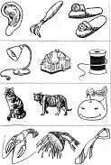 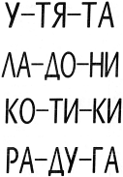 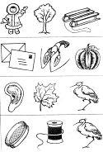 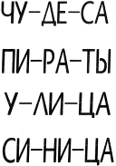

- Найди и запиши 8 слов, правильно соединив слоги:

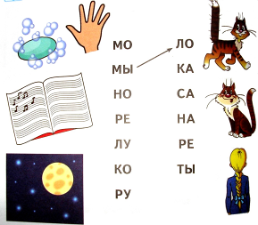

- Прочти название животного, спрятанное в стихотворной фразе:

Рис 9. 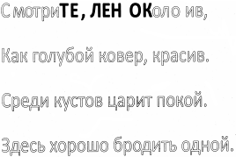 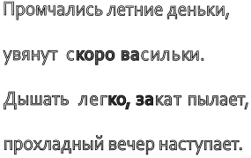

- Исправь высказывание. Примеры: «Красный мяч играет с Васей»

Рис 10. 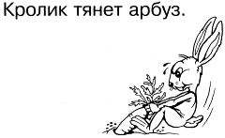

В работе представлены лишь некоторые пособия по профилактике дисграфий и дислексий в дошкольном возрасте у детей с ТНР. Практика работы с детьми с ТНР показала, что самыми оптимальными являются только те виды работ, которые проводятся в игровой форме на полисенсорной основе. Тогда в школе ребенку не придется испытывать затруднений в письме и чтении, а школьному логопеду заниматься коррекционными мероприятиями.

